检 测 报 告

试验名称：传递特性

主检： |  | 日期： | 2025年3月24日
审核： |  | 日期： | 2025年3月25日
批准： |  | 日期： | 2025年3月25日

北京光华荣昌汽车部件有限公司实验室

声 明

- 报告无实验室“检测专用章”无效。
- 报告无主检、审核、批准人签字无效。
- 报告涂改无效。
⑷ 复制报告未重新加盖“检测专用章”无效。
⑸ 对检测报告若有异议，请收到报告后15个工作日内通知实验室。
⑹ 送样检测仅对样品负责。
⑺ 电子版报告无安全密码无效

试验单位：北京光华荣昌汽车部件有限公司实验室
地 址：北京市昌平区流村镇工业园区
电 话： (010) 60793358-5711 邮 编：102200
样品名称 | 驾驶员座椅总成 | 车 型 | J6L
样品件号 | 6800010JH13-C00 | 样品数量 | 1件
委托单位 | 座椅开发部 | 生产单位 | /
送 样 者 | 李世新  电话：18612905895 | 送样日期 | 2025年3月12日
试验地点 | 北京光华荣昌汽车部件有限公司实验室 | 试验日期 | 2025年3月24日
试验项目 | 传递特性
试验标准 | JA6800-B90-1 7.5.1
试验状态 | 试制品
试验结论 | 对2025年3月12日座椅开发部送检的驾驶员座椅总成按照 JA6800-B90-1申请单进行传递特性试验，经检测不符合标准要求。
备 注 | /

一、试验条件
试验时间： | 2025年3月24日—2025年3月24日
试验地点： | 北京光华荣昌汽车部件有限公司实验室
试验人员： | 祁翔
环境温/湿度： | 温度：16.4℃；湿度：26.1%
二、试验仪器设备
序号 | 设备名称 | 设备编号 | 规格型号 | 厂家 | 精度 | 有效期
1 | 六自由度摇摆台 | Q-062 | RC/ZDT-6/3-300(H) | 四平锐创动感电子科技有限公司 | 平移：X、Y、Z≤±0.75mm  角度：X≤±0.14°、Y≤±0.145°、Z≤±0.19°  行程回差：≤1mm  位置漂移：≤0.25mm | 2025年7月4日
2 | 数采采集系统 | Q-069 | INV3062V | 北京东方振动和噪声技术研究所 | / | 2025年7月22日
三、试验方法及评价标准
1、试验方法
1、将座椅按照标准4.1要求处置后安装于试验机台面上，座垫加载板与座椅的位置关系安装按照标准中5.2.1的要求设置。加载板负重（51±1）kg。
2、座垫加速度计平放于座垫的上表面，座垫加速度计中心位于加载板下表面的加载中点位置处。
3、试验机台面上加速度计装在座椅的减振元件之下，在座椅的垂直投影面之内，距通过座垫中心的垂直纵向平面的距离不大于100mm。
4、悬挂式座椅试验前要预振动，激励信号的幅值要保证悬挂有充分的运动。注意减震器不应过热，预振动时间为2h。按表5中正弦扫频或白噪声激励要求进行试验，试验重复3次。以低于200Hz的采样频率样采集对应的激励信号、响应信号、频率。分别求出座椅的频率响应特性，其幅频特性如图9所示。
激励信号：1~20Hz的白噪声（注：该激励信号由客户提供）。
2、评价标准
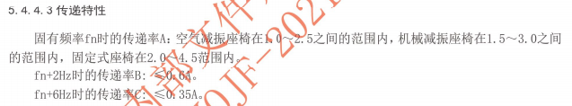
四、标准偏离
1、标准偏离
无
五、试验结果
1、试验结果
样件名称 | 样件编号 | 座椅状态 | 传递率
样件名称 | 样件编号 | 座椅状态 | 初始 | +2Hz | +6Hz | 最大值
驾驶员座椅总成 | 038-001-202503 | 小阻尼 | 2.8 | 0.5 | 0.2 | 2.8
驾驶员座椅总成 | 038-001-202503 | 中间阻尼 | 1.7 | 0.9 | 0.4 | 1.7
驾驶员座椅总成 | 038-001-202503 | 大阻尼 | 1.7 | 1.3 | 0.4 | 1.7
注：激励信号、响应信号、频谱等记录存储位置见下方：“电子记录存档位置”

六、实验照片
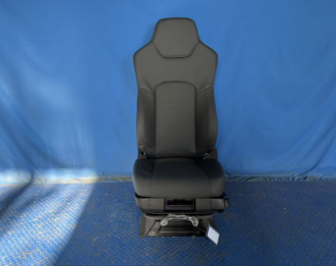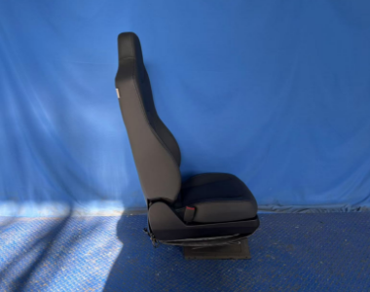
试验前
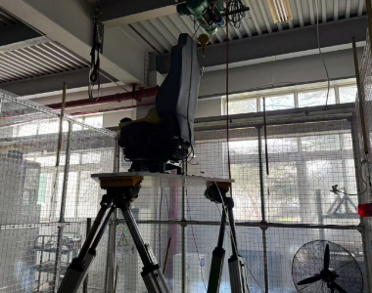
试验中
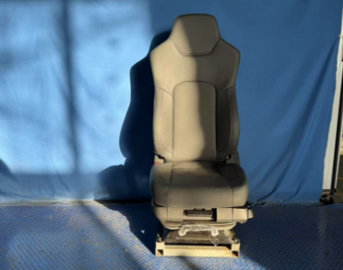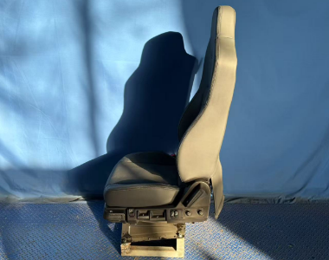
试验后
**报告结束**

